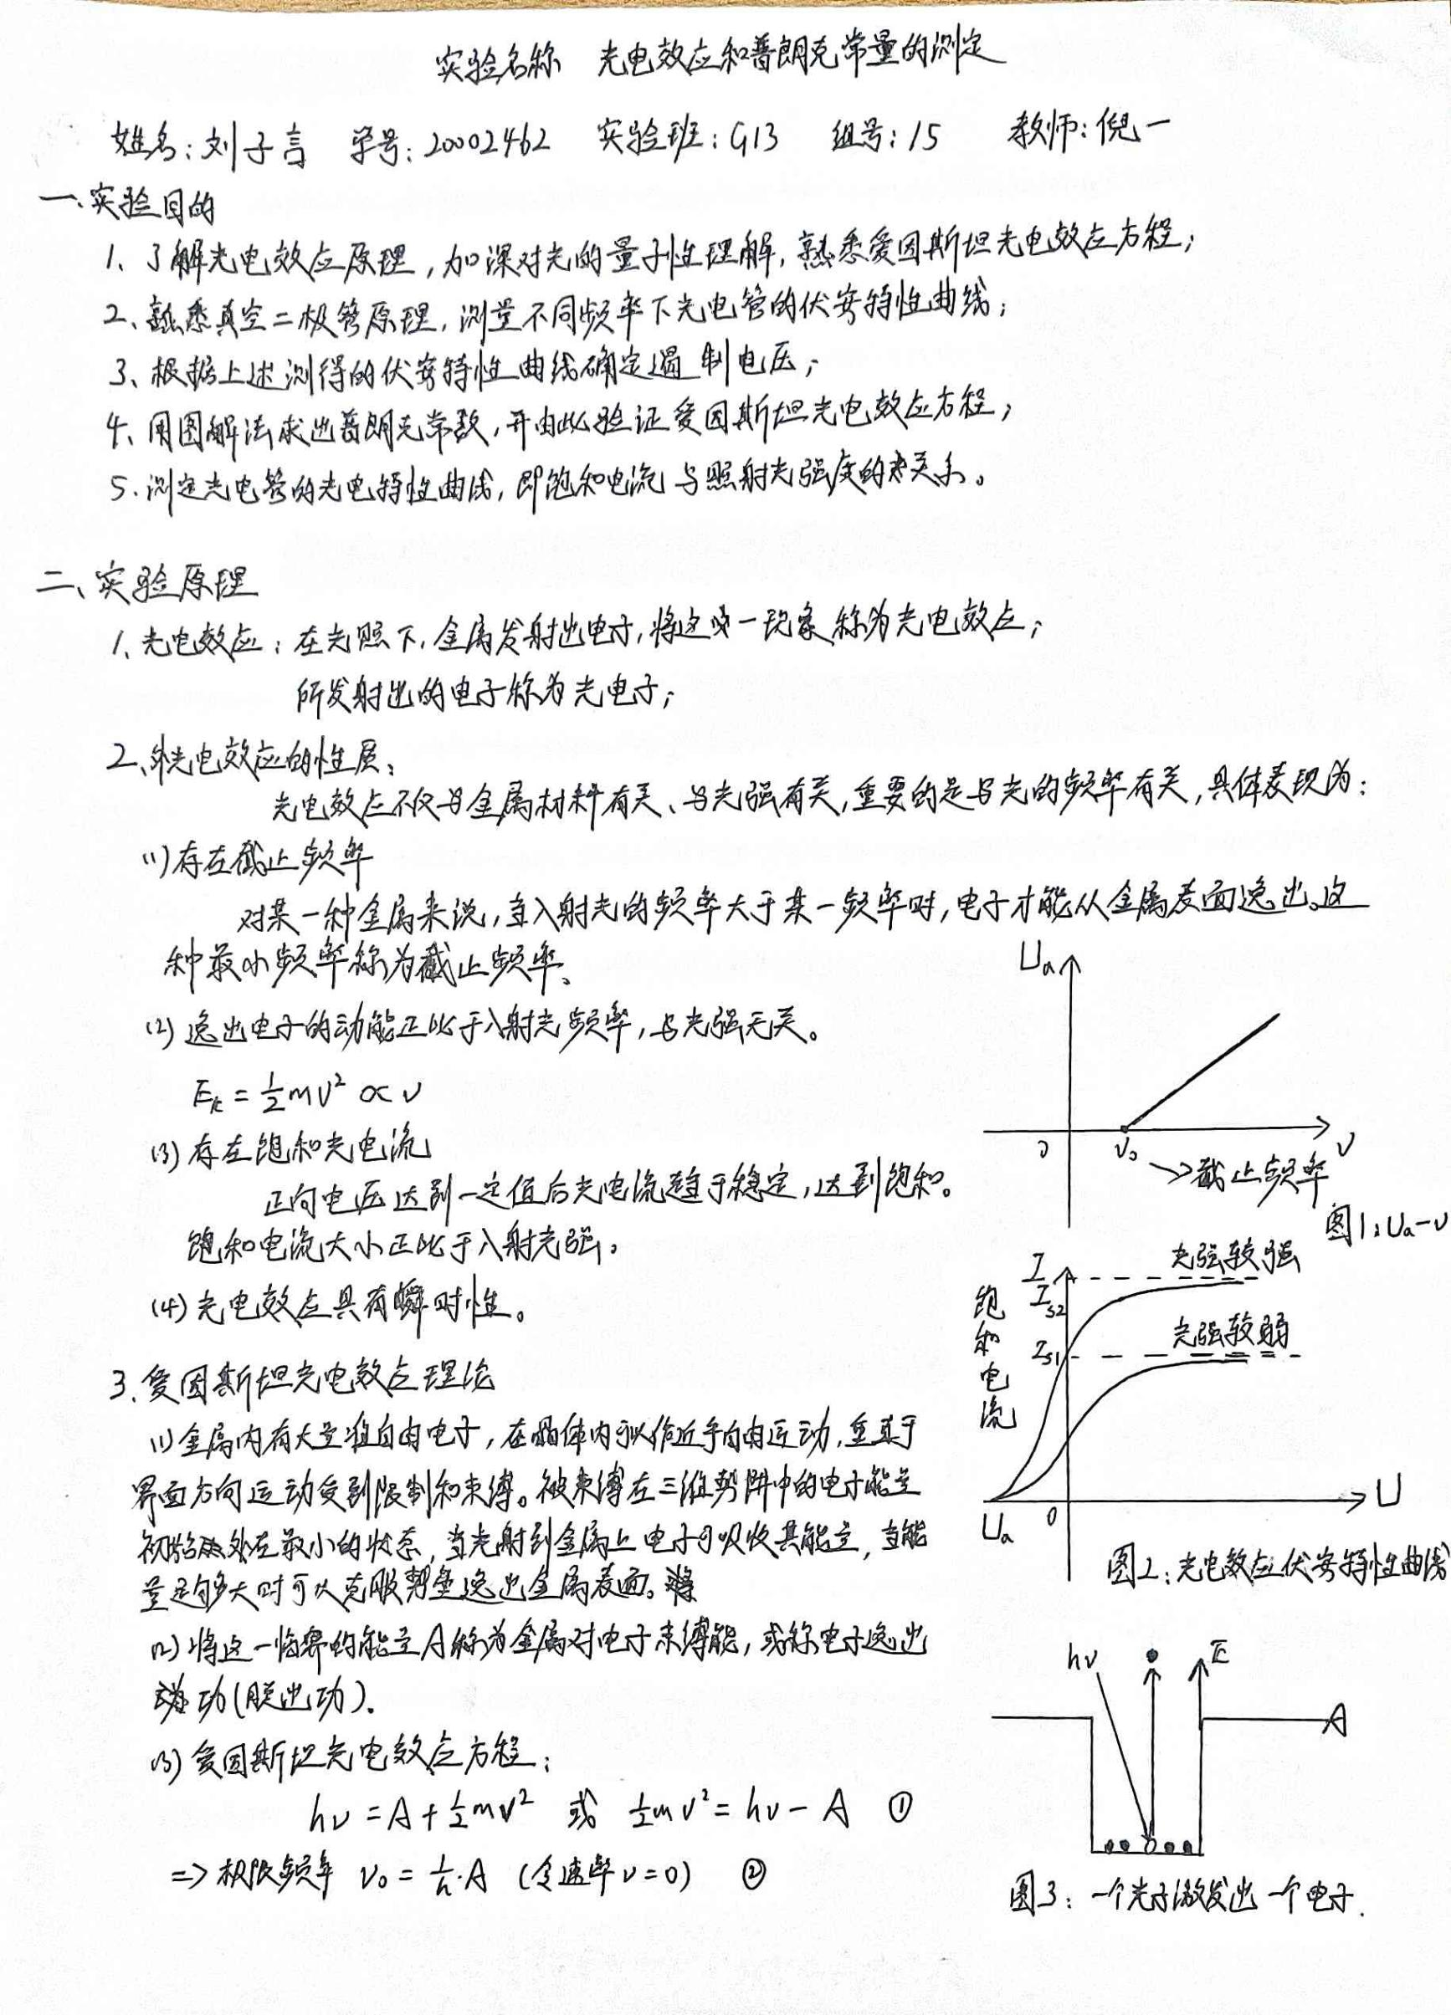

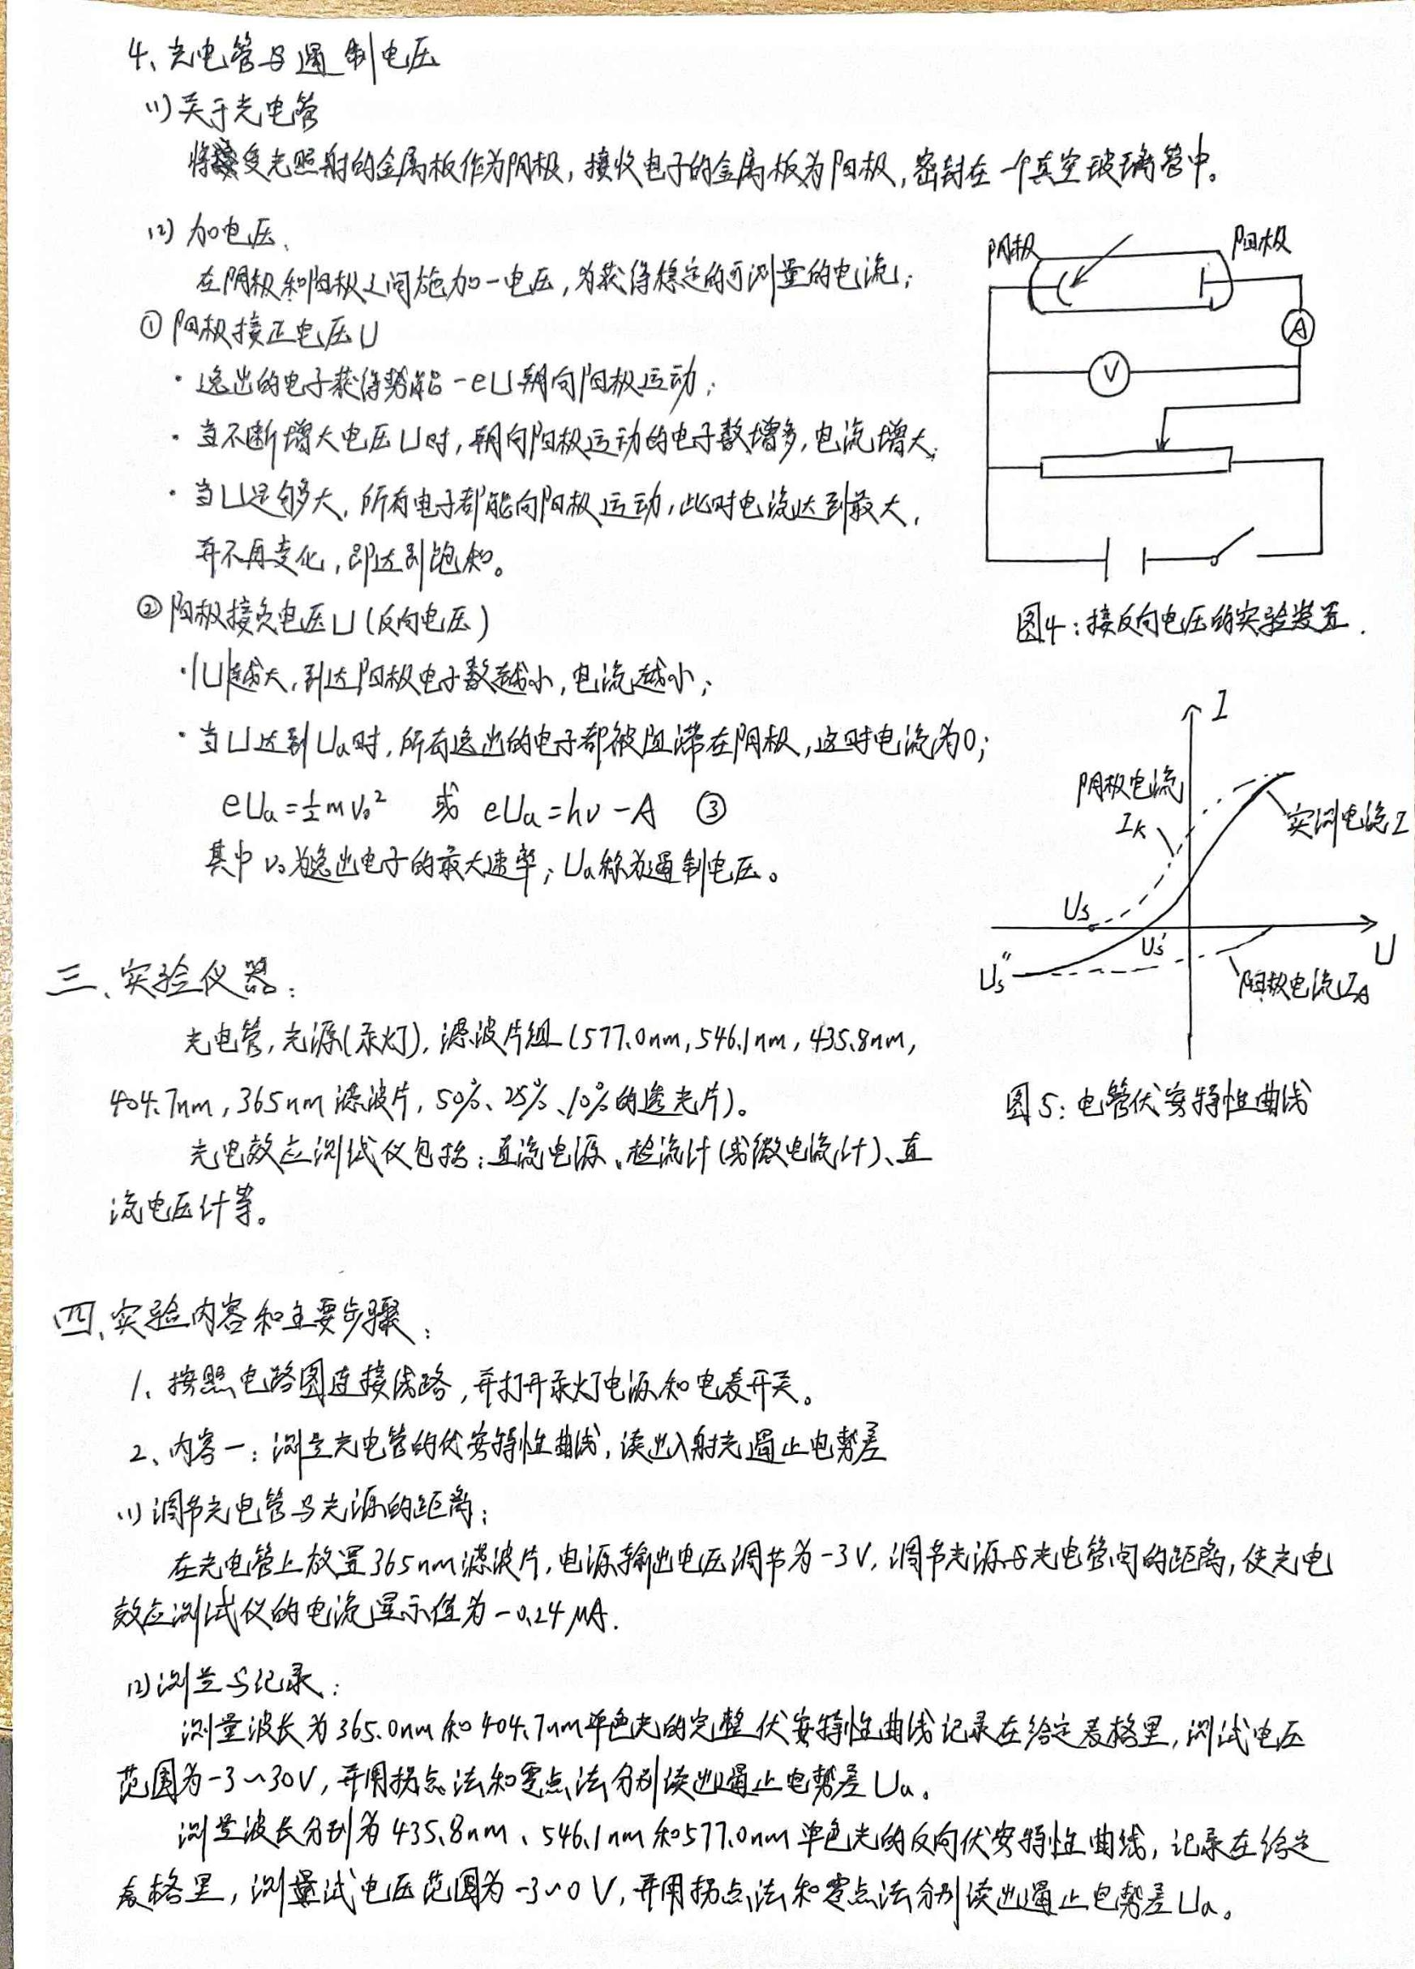

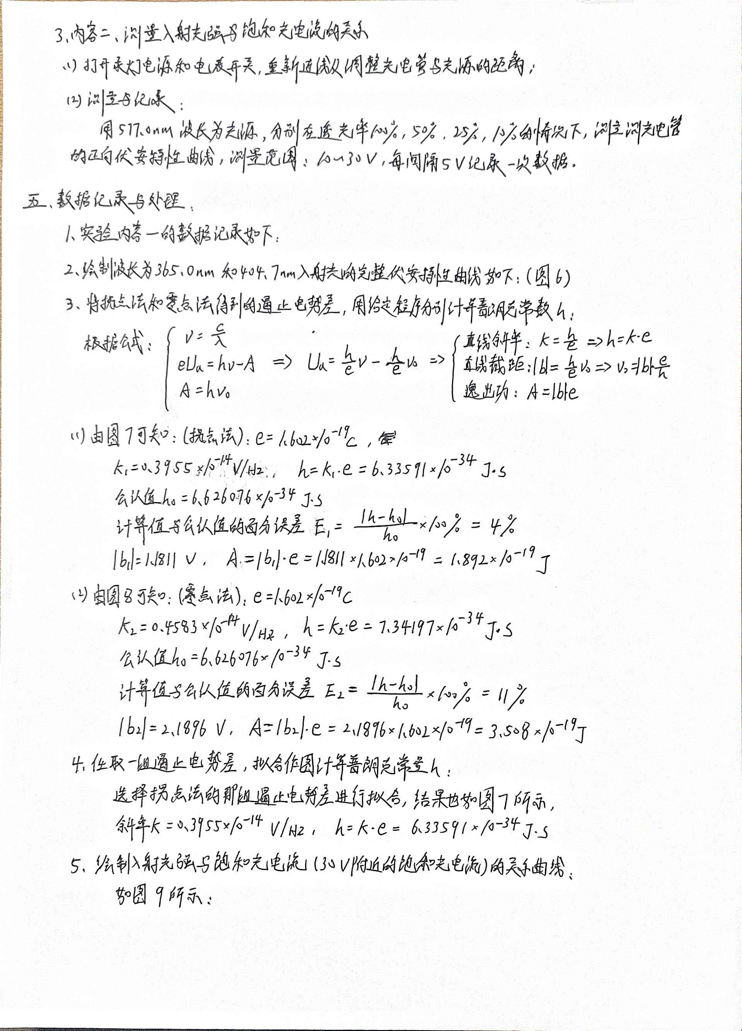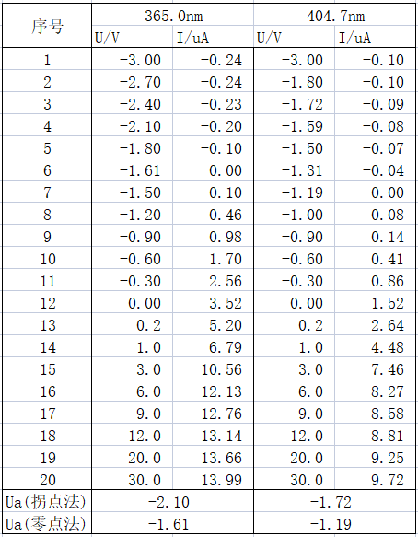表1：365.0nm和404.7nm波长入射光U-I表

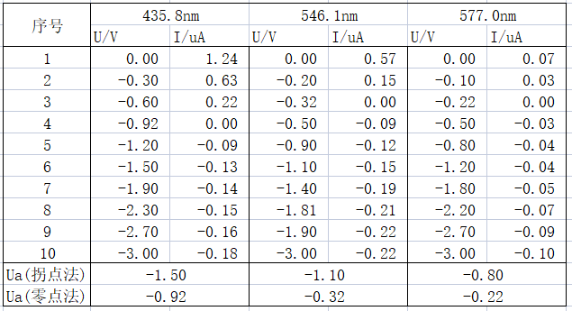表2：435.8nm、546.1nm和577.0nm波长入射光U-I表

图6：365.0nm和404.7nm波长入射光的完整伏安特性曲线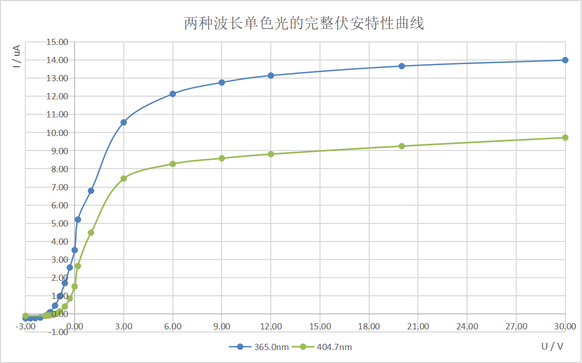

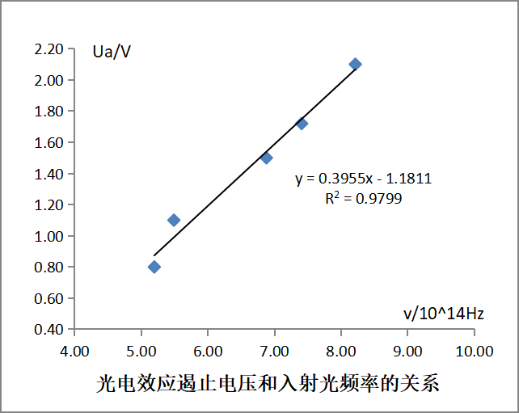图7：拐点法-光电效应遏止电压与入射光频率的关系

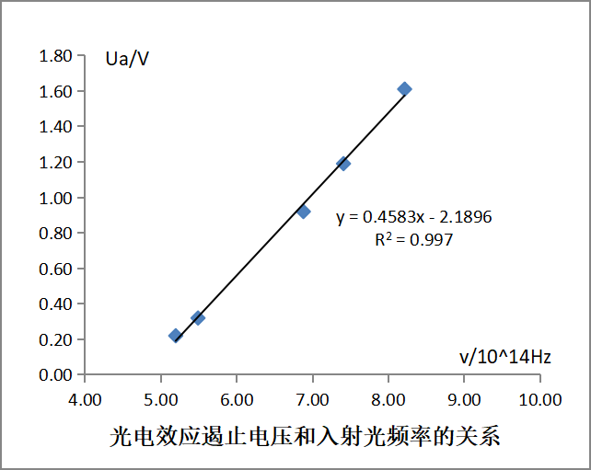图8：零点法-光电效应遏止电压与入射光频率的关系

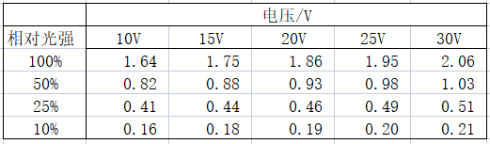表3：577nm光源-饱和光电流与相对光强的关系

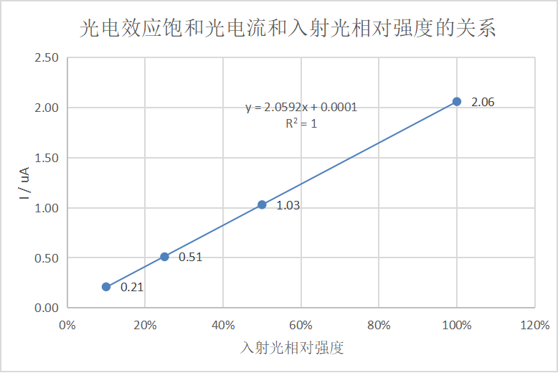图9：光电效应饱和光电流和入射光相对强度的关系（U=30V时）

